! Aby dodać lub odjąć ułamki zwykłe o jednakowych mianownikach należy dodać lub odjąć ich liczniki, a mianownik (liczbę znajdującą się na dole) pozostawić bez zmian.
Np. 1 + 2 = 3 lub 1 + 4 = 5
4 4 4 6 6 6
! Aby dodać liczby mieszane najpierw dodajemy liczby, a następnie ułamki ich liczniki, mianownik pozostaje bez zmian
Np. 2 ⅕ + 3⅖ = 5⅗
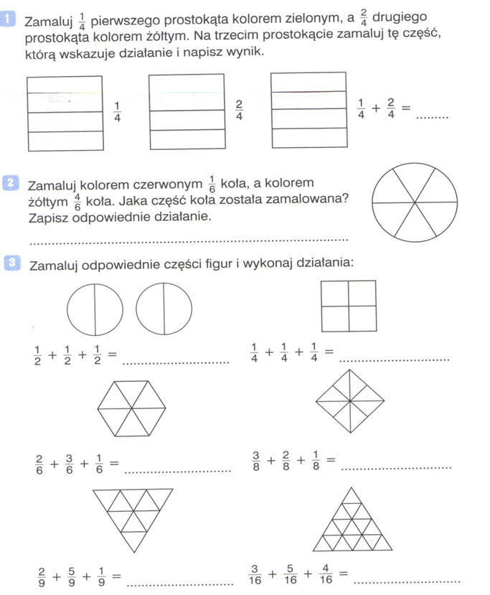

Zadanie Odejmij ułamki o jednakowych mianownikach

